WALDMEISTER
Heilwirkung: | Kopfschmerzen, Migräne,
Verwendete Pflanzenteile: | Blätter bevor das Kraut blüht, oder das blühende Kraut um Kopfschmerzen zu bekämpfen
Sammelzeit: | April – Juni

Anwendung
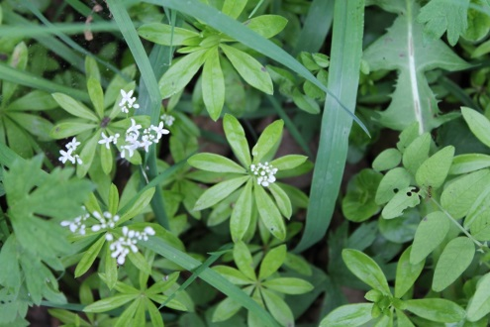
Tee gegen Kopfschmerzen
Dazu verwendet man das blühende Kraut. Vorsicht jedoch vor einer Überdosierung, da er sonst Kopfschmerzen auslösen kann.

Waldmeister-Bowle
Zum ersten Mai wird gerne Maibowle aus Waldmeister zubereitet. Dafür nimmt man den Waldmeister vor der Blütezeit, denn dann duftet er stärker. Man nimmt eine Hand voll Waldmeister und lässt ihn anwelken. Das angewelkte Waldmeistersträusschen hängt man in einen Liter Wein und lässt ihn zwei Stunden ziehen. Zwei Esslöffel Zucker werden in etwas heissem Wasser angerührt und dann in den angesetzten Wein gegeben. Am Schluss giesst man noch eine Flasche Sekt dazu.

Waldmeistersirup
Man nimmt einen Bund Waldmeister (vor der Blühzeit), kocht 1L Wasser und 1 kg Zucker auf und hängt den Waldmeister über einige Tage hinein. Zitronen oder Zitronensäure für die haltbarkeit nicht vergessen.

